**María Isabel Martín**

Requerimiento 1

Para este primer requerimiento, se debe realizar todo el código en JavaScript, por lo que el archivo .html simplemente hace referencia al .js donde se encuentra toda la estructura.

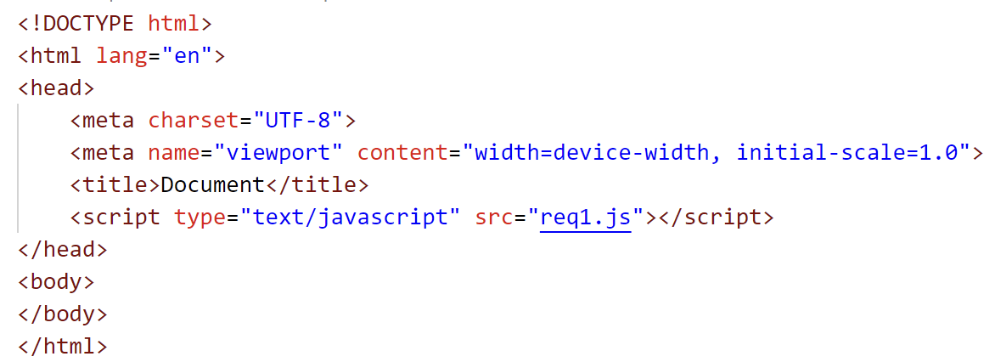

Se realiza la primera parte básica del formulario y se abre con el Live Server para comprobar que todo arranca y se muestra (las variables var posteriormente fueron cambiadas a let).

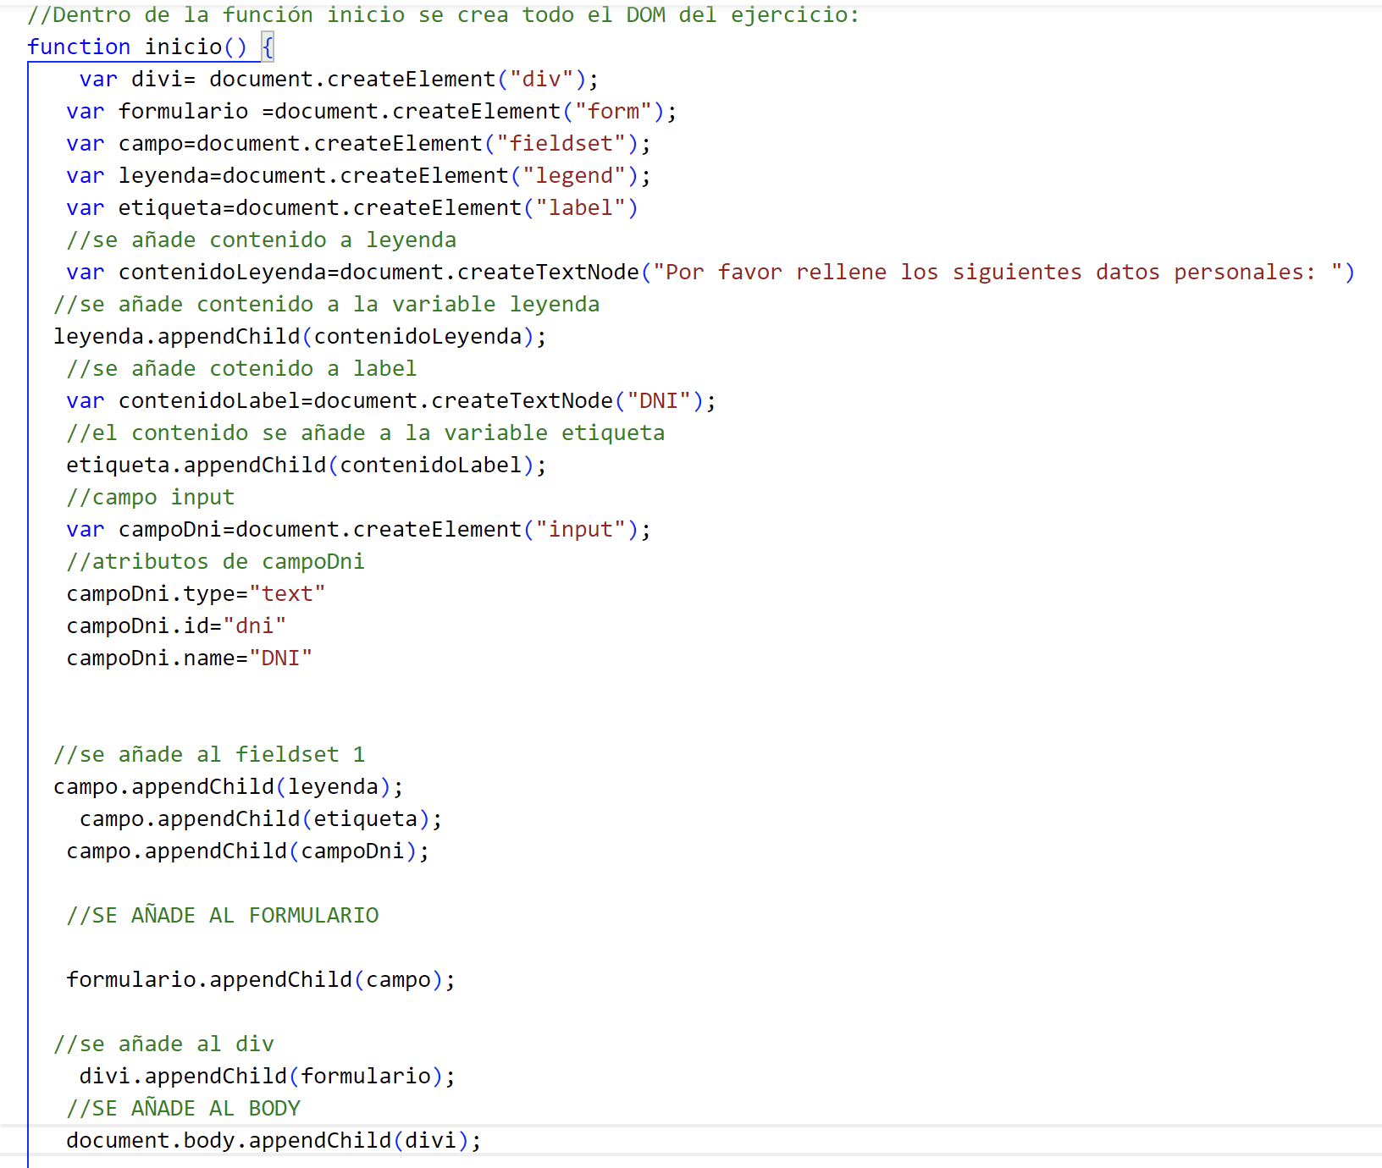

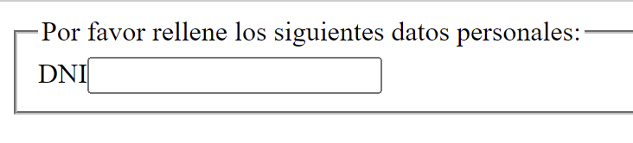

A partir de este momento, todo se realiza tarea a tarea, de tal manera que primero se realizan los campos de texto y se comprueban, y así sucesivamente con el resto de elementos que deben conformar el DOM.

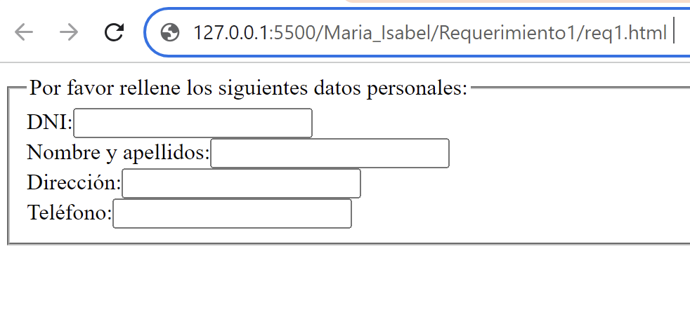

Se realizan los radio button:

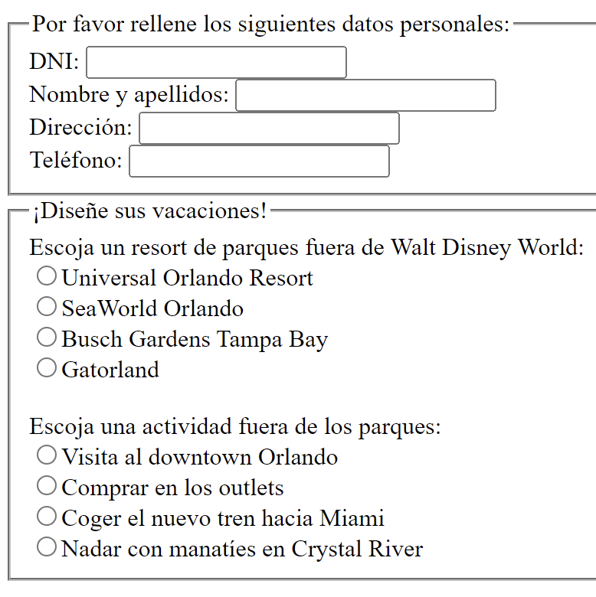

Aquí realizo una comprobación rápida para saber si se pueden seleccionar todos los checkbox.

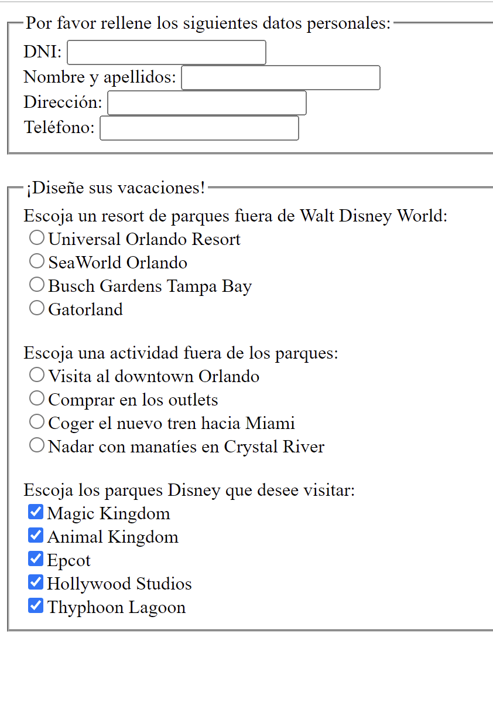

Ambas imágenes muestran el texto correspondiente si se coloca el cursor por encima de ellas:

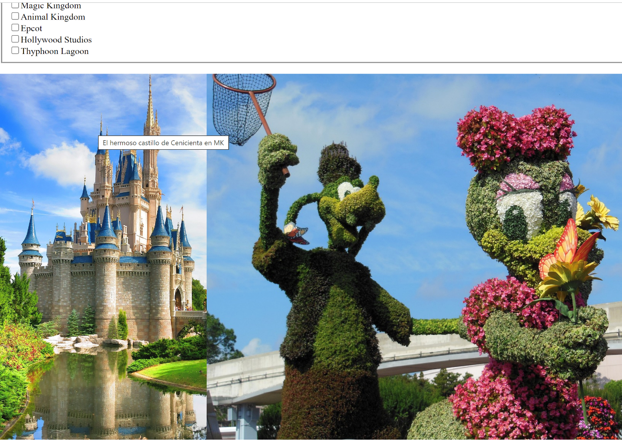

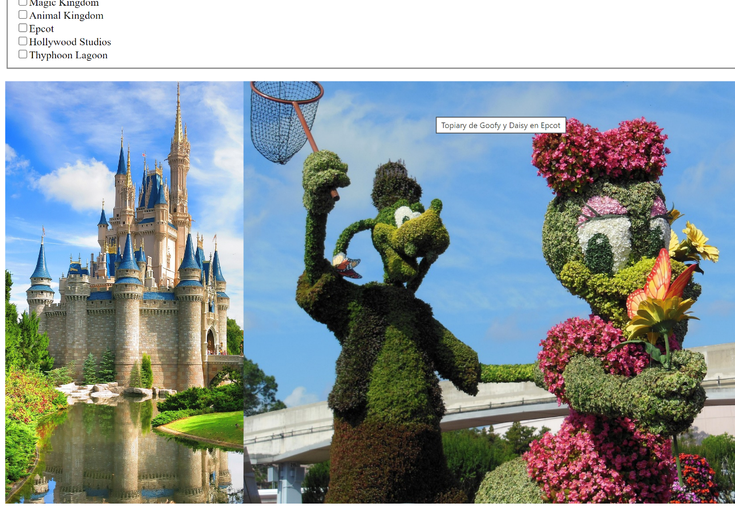

Verificamos que se despliegan las opciones y que Tokio figura como la opción por defecto:

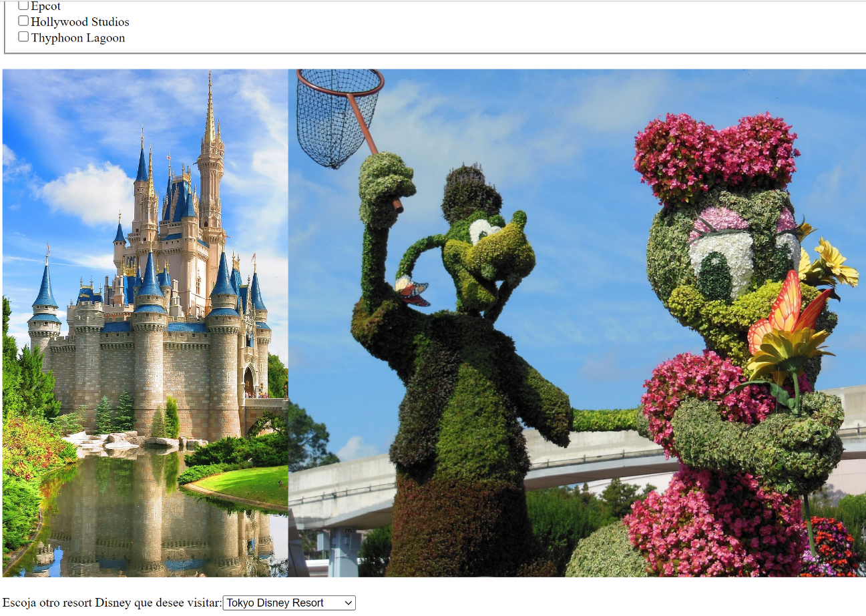

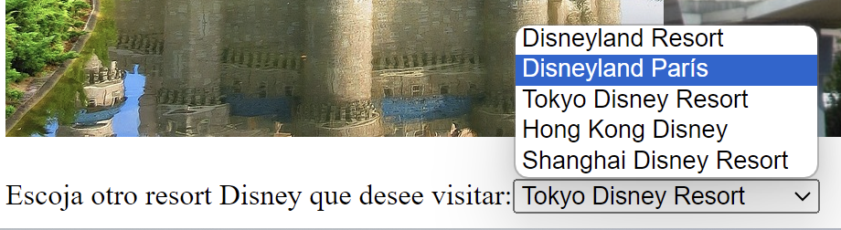

Se añade el campo de comentarios:

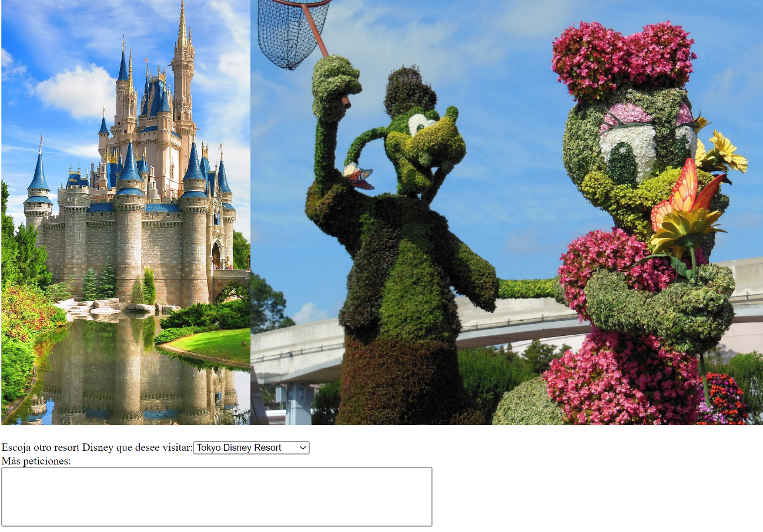

Finalmente, se comprueba que toda la página funciona:

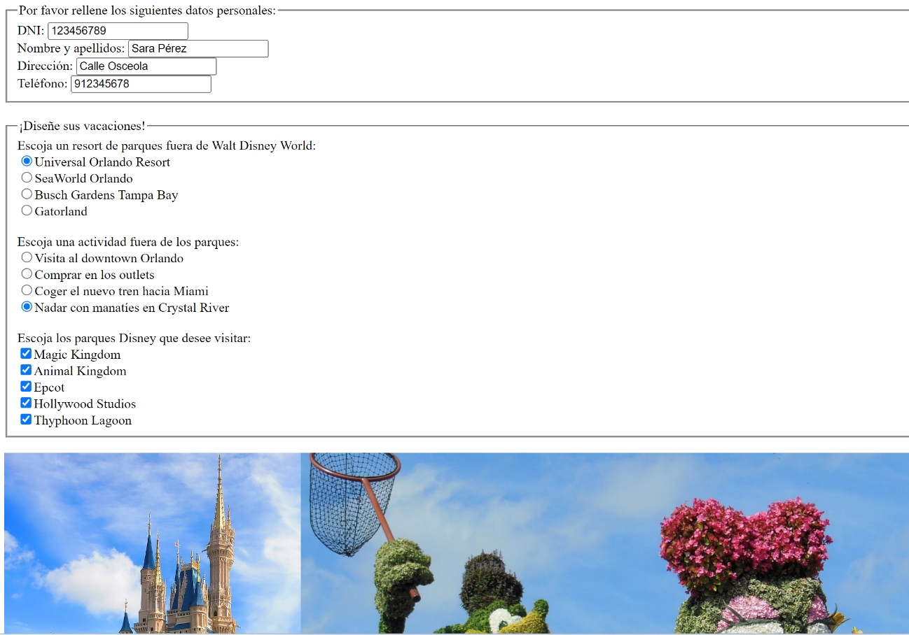

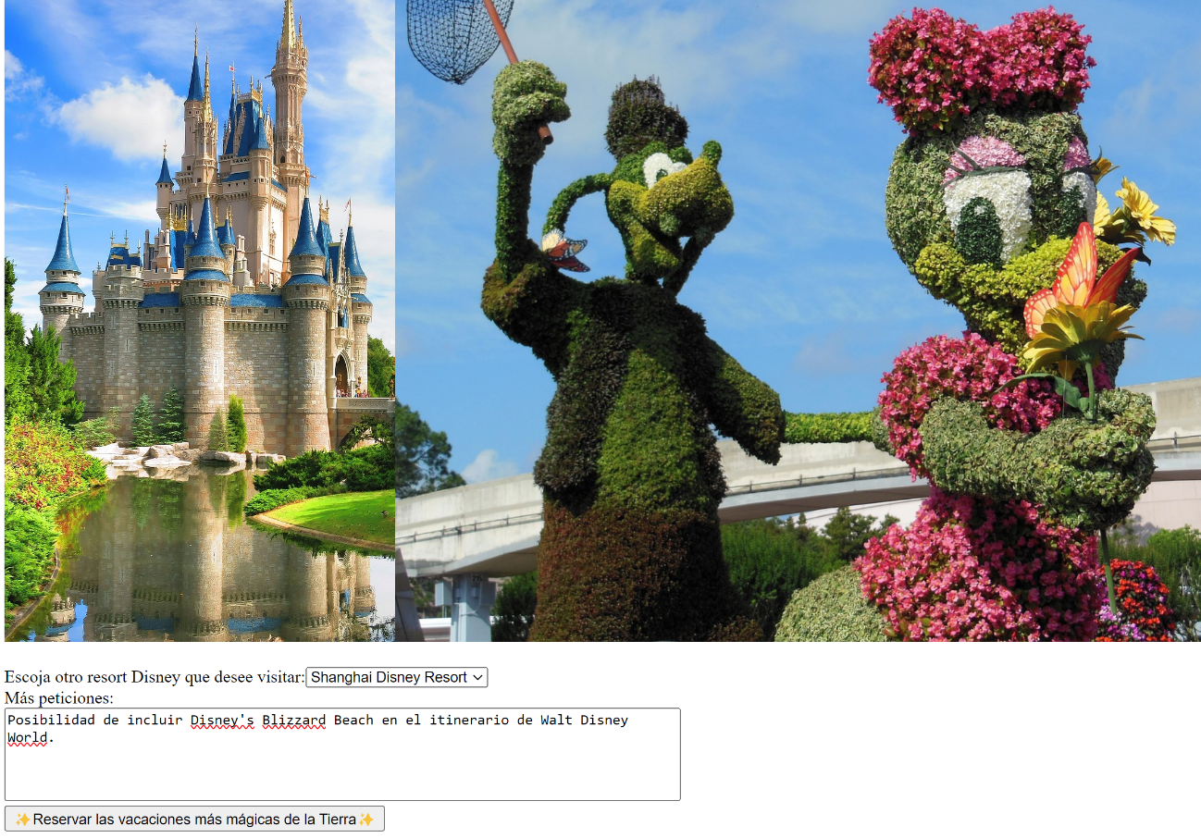

Al pulsar el botón de enviar, se puede observar con posterioridad que los parámetros recogen los valores indicados en el formulario:



REQUERIMIENTO 2

Esta es la primera versión del HTML que se ha realizado para este requerimiento (posteriormente hubo pequeñas modificaciones):

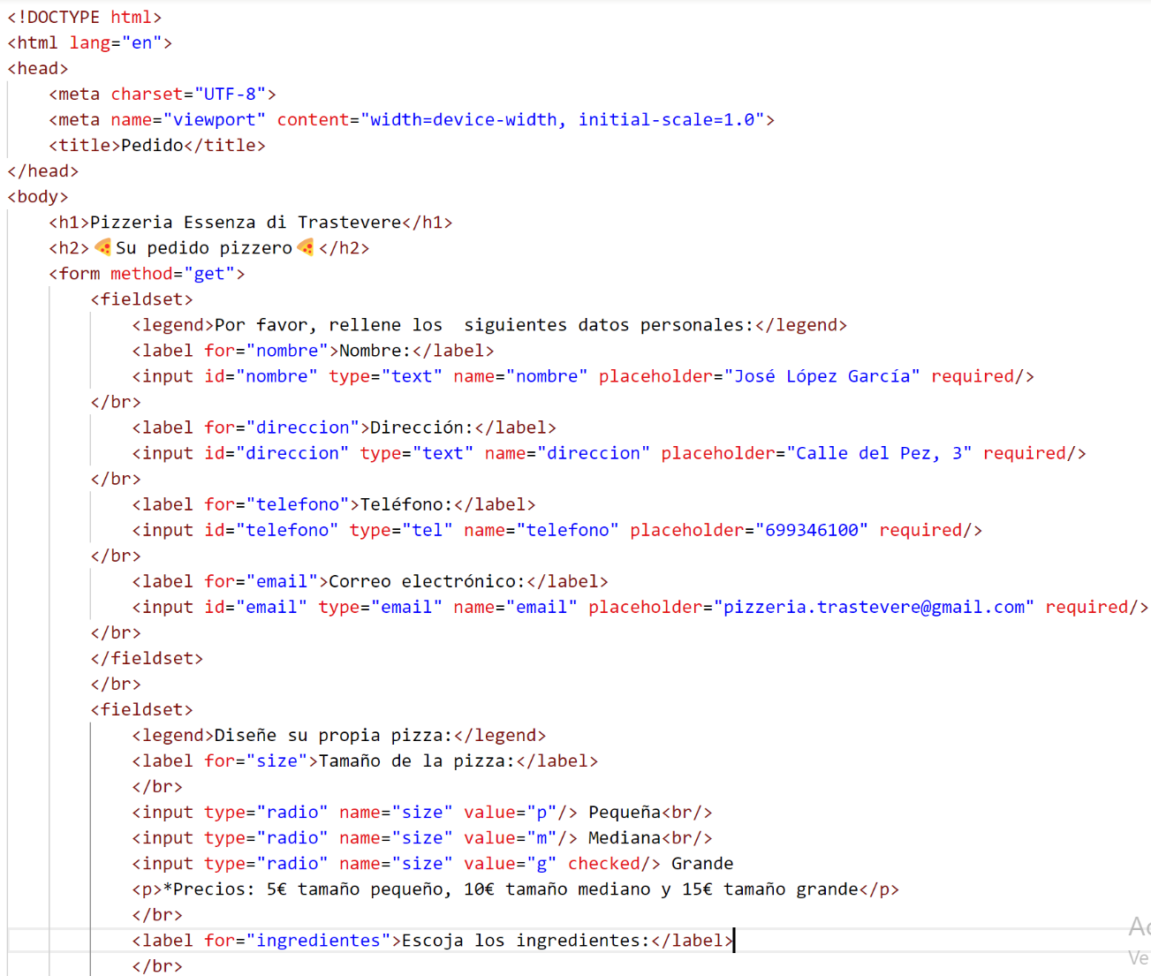

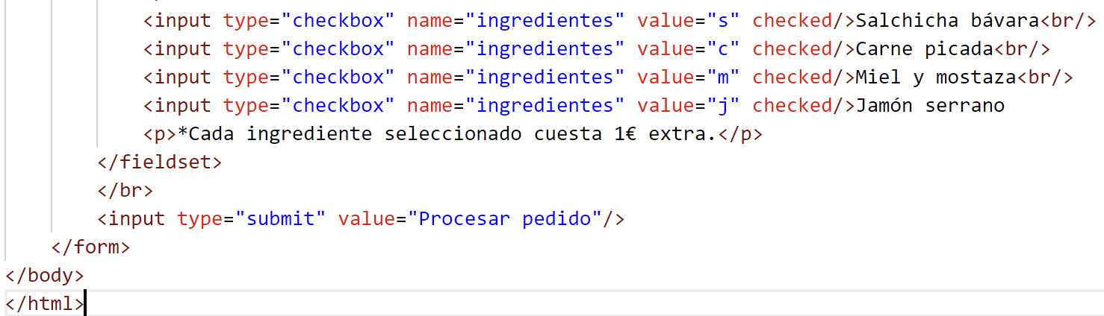

Al arrancar la página con Live Server, así figuraba el sitio web sin estilos:

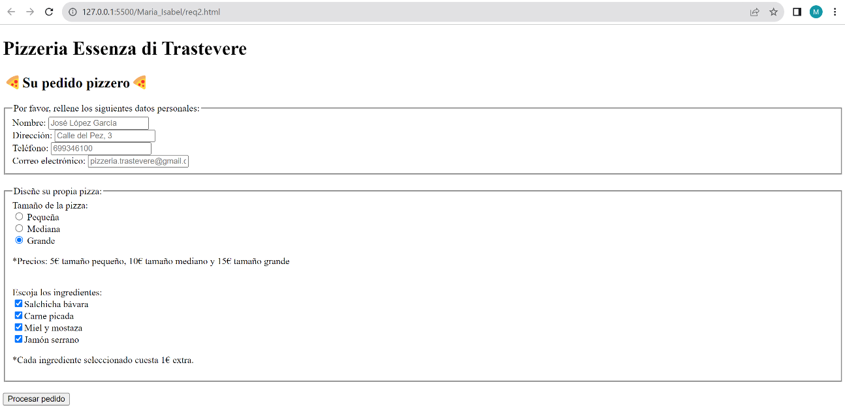

Al añadir CSS, la apariencia es muy diferente:

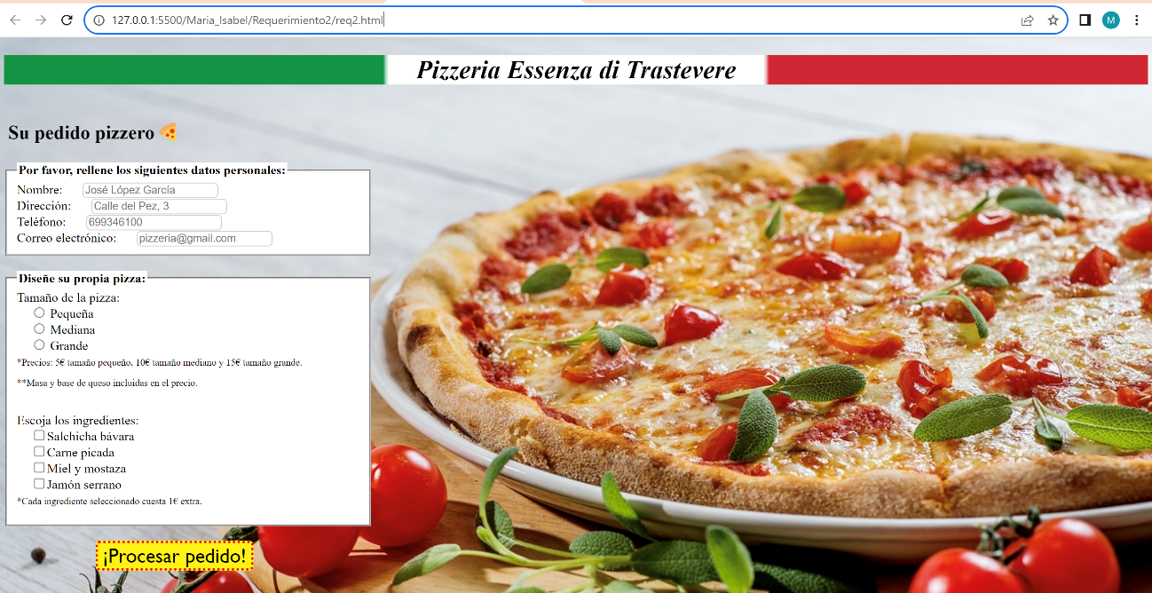

Una vez que están completos los archivos .html, .css y .js, pasamos a comprobar la correcta funcionalidad del JavaScript elemento a elemento:

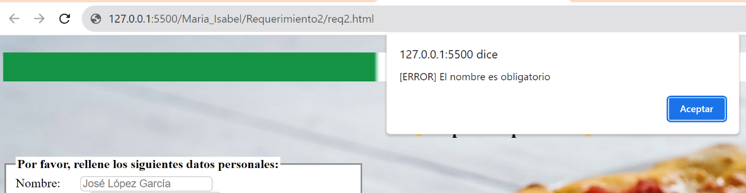

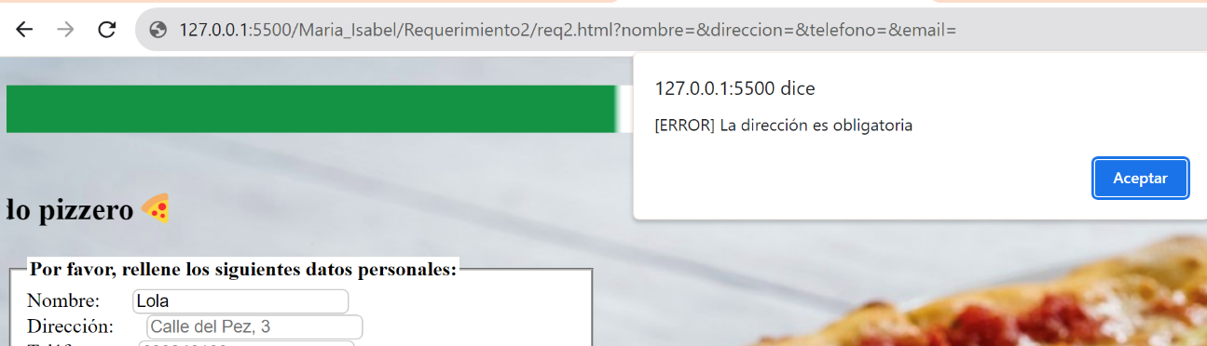

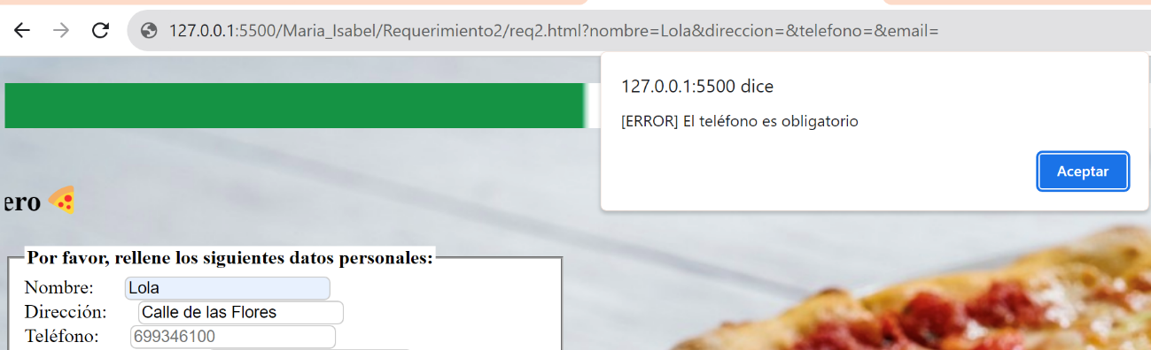

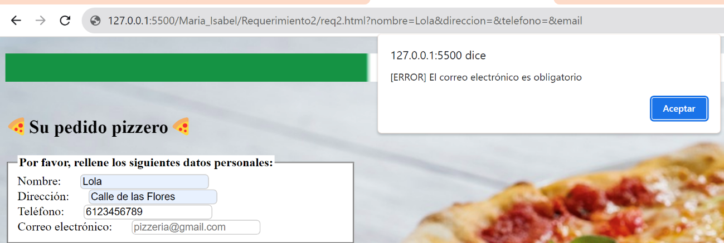

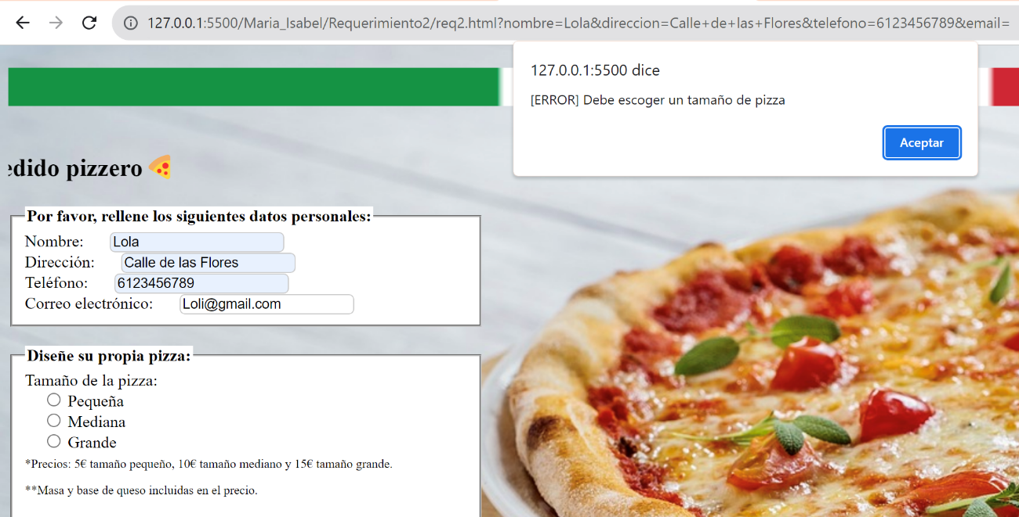

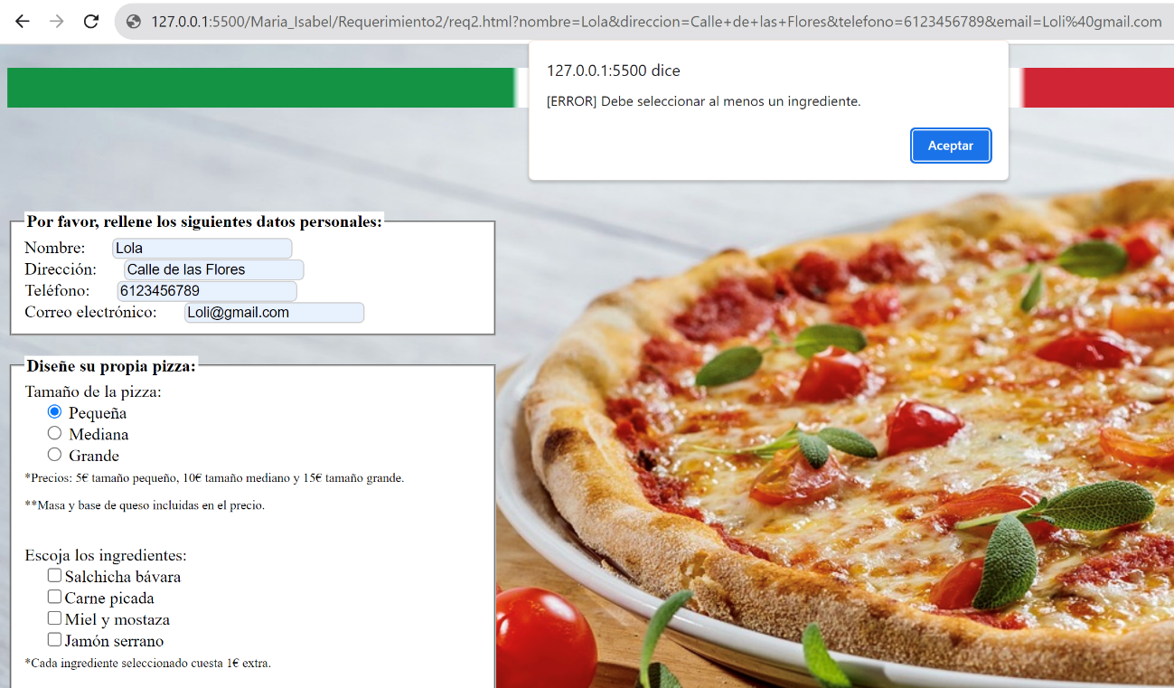

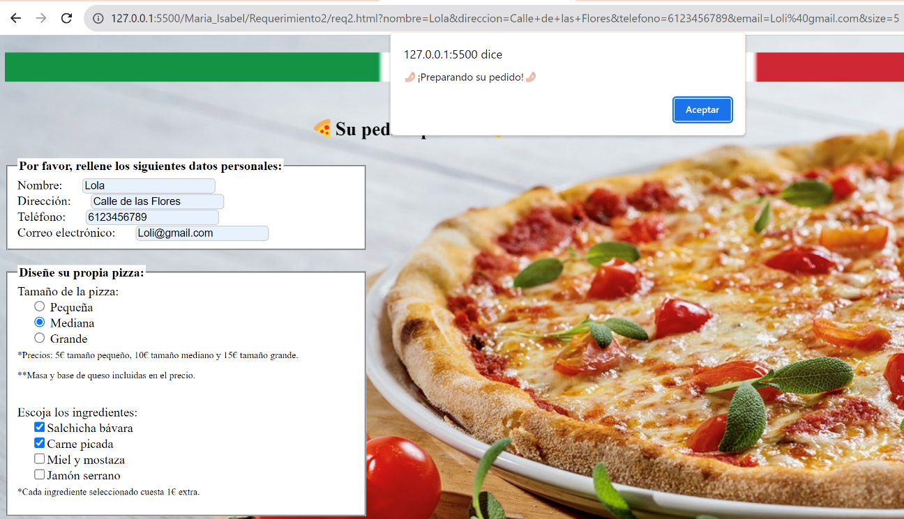

Finalmente, en la última alerta se realiza la suma entre el tamaño de la pizza escogido y el número de ingredientes extra. En este caso, la pizza es mediana (10€) y se añaden 2 ingredientes más (2€ en total), por lo que el precio final del pedido es de 12€, tal como se comprueba a continuación:

